

Fundamentos de Microprocesadores y Microcontroladores

Mtro. Mario Alberto Peredo Durán

Práctica 1

727576 - Guzmán Claustro Edgar

727272 - Cordero Hernández Marco Ricardo

727366 - Rodríguez Castro Carlos Eduardo

Jal., 08 de junio de 2022

**Desarrollo teórico**

A manera de introducción al curso, se propone el siguiente desarrollo para la primera práctica del mismo, en donde se comienzan a ver aspectos básicos pero de suma relevancia para la operación de microprocesadores, en este caso, específicamente para la familia de los 8051. La práctica propone varias etapas que contiene diversos retos cada una, desde la utilización de protoboards (para algunos por primera ocasión), hasta programación en ensamblador.

Para comenzar con la práctica, se ha de contar con conocimientos básicos de electrónica para dar una correcta interpretación al diagrama esquemático correspondiente al circuito final. Una vez que se han identificado los componentes y sistemas necesarios, se puede proceder a la parte física del hardware, en donde se han de identificar la apariencia del material con el que se cuenta para realizar la "traducción" de lo planteado a lo físico. Esta última parte descrita conlleva varias cuestiones por sí sola, puesto que, por ejemplo, se deben conocer qué componentes pueden ser afectados de manera fatal por la estática, o cuál resistencia es idónea para lo solicitado.

Una vez que se ha realizado el laborioso trabajo de ensamblar el circuito físicamente, nuevamente se ha de recurrir a ensamblar, solo que ahora se realizaría mediante el lenguaje de programación homónimo. Para esta parte, considerada como la etapa decisiva, se toman en cuenta algunos puertos y pines del chip utilizado (AT89S52) para realizar exitosamente la conjunción entre hardware y software. Se solicitan cuatro funciones específicas para el propósito final del circuito: el encendido de un diodo emisor de luz, el parpadeo de un diodo emisor de luz distinto, la presentación del número 8 en un display de siete segmentos, y el conteo ascendente desde 0 hasta 9 en el mismo display mencionado. Utilizando lógica mediante el funcionamiento de los puertos, se puede lograr lo anterior de manera intuitiva e incluso eficiente, aún cuando el estado del curso se encuentra apenas en sus inicios.

Cabe mencionar algunos detalles adicionales. Para esta práctica, el pin 31 será conectado a +5V, esto para indicar el uso de la memoria integrada. También, los pines 16 (WR) y 17 (RD) se utilizarán como salidas para dar la función requerida a los diodos o LEDs. Adicionalmente, se observa también cómo funcionaría un sistema conjunto de "power-on reset" y reset manual, haciendo uso del pin 9 y un circuito habilitado por corriente o por medio de un push-button.

Para desarrollar esta práctica, es necesario contar con los siguientes materiales: Protoboard, microcontrolador AT89S52, cristal de 12MHz, 2 capacitores de 33 picofaradios, 5 resistencias de 10 Kilo Ohms, capacitor de 10 microfaradios, push button, 7 resistencias de 330 ohms, 2 diodos emisores de luz, display de 8 segmentos, un dip switch de 4 segmentos, cable alambrado de diferentres colores (rojo, negro, morado) y pinzas de nariz larga con corte lateral.

Como primer paso, colocamos el microcontrolador en el medio de la protoboard. Prosiguiendo, se energiza el microcontrolador colocando un cable negro a 0V en la pata 20 y un cable rojo 5V en la pata 40.

Se agrega el cristal de 12MHz en dirección de las patas 19 y 18. Justo después de estos dos pines, se coloca un capacitor de 33 picofaradios apuntando a tierra.

Debido a que se requiere el uso de la memoria externa, la pata 31 deberá estar conectada a 5 V.

Para el sistema de RESET, colocamos un cable color morado que salga de la pata 9 del microcontrolador, en la misma dirección de salida de dicho cable colocamos una resistencia de 10 Kilo Ohms a tierra, el capacitor con su pata negativa a tierra y una resistencia de 330 Ohms, seguido de esto colocamos el push button, dejando que una de sus pata esté conectada a la última resistencia y la otra pata a 5 V.

Agregamos dos diodos emisores de luz que estarán conectados a las patas 17 y 16, añadiendo una resistencia de 330 Ohms.

De las patas 1 y 2, sacamos dos líneas que servirán para nuestro switch (color morado), en la línea donde terminan estos cables, agregar una resistencia de 10 kilo Ohms con una pata a 5V. En dirección a las resistencias colocamos nuestro switch, donde las patas del lado opuesto irán conectadas a tierra con cable negro.

Finalizando con la conexión hacía el display de 8 segmentos. Alambramos de la pata 21 a la 27 utilizando cables morados hacía resistencias de 220 y 330 Ohms, y de estas mismas resistencias cables morados a cada segmento del display.

**Diagrama esquemático del circuito**

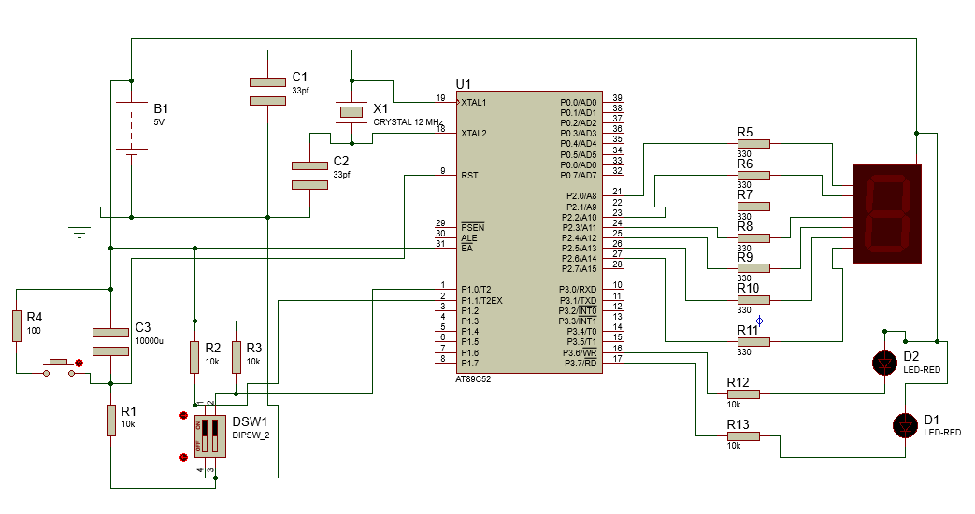

**Diagrama de flujo / pseudocódigo**

**Listado del programa con comentarios**

*/\**

*727576 - Guzmán Claustro Edgar*

*727272 - Cordero Hernández Marco Ricardo*

*727366 - Rodríguez Castro Carlos Eduardo*

*\*/*

            ORG     0000H

            SJMP    RETORNO

            ORG     0040H

RETORNO:    MOV     R4, *#00H        ; Para conteo de secuencia*

INICIO:     MOV     A, P1           *; Leer valor de los pines del puerto 1*

*; Me interesa saber qué valor tienen los bits 0 y 1 del p1*

            ANL     A, *#00000011B   ; Máscara para obtener bits de P1.0 y P1.1*

            JZ      LED_ON

            MOV     R7, A           *; Guardar contenido del acumulador*

            XRL     A, *#01H         ; Máscara para obtener bit P1.0*

            JZ      PARPADEO

            MOV     A, R7           *; Recuperar valor anterior del acumulador*

*; PUSH  0E0H            ; Guardar valor en stack*

            SUBB    A, *#02H*

            JZ      OCHON

*; POP       0E0H        ; Recuperar de stack*

            SJMP    SECUENCIA

*/*RETARDO:  MOV     R6, #251*

*DJNZ    R6, $*

*RET*/*

RETARDO:    MOV     R5, #251

CICLO_EXT:  MOV     R6, #251

CICLO:      *NOP*

*NOP*

*NOP*

*NOP*

*NOP*

*NOP*

            DJNZ    R6, CICLO

            DJNZ    R5, CICLO_EXT

            RET

LED_ON:     CLR     P3.7

            SJMP    INICIO

PARPADEO:   CPL     P3.6

            ACALL   RETARDO

            SJMP    INICIO

OCHON:      MOV     P2, *#00000001B  ; Escribe un 8 en display con nomenclatura xabcdefg*

            SJMP    INICIO

SECUENCIA:  MOV     A, R4           *; Cargar la cuenta al acumulador para comparar (ALU)*

            JZ      CERO

            MOV     A, R4           *; Recuperar valor del acumulador para comparar a uno*

            XRL     A, #01

            JZ      UNO

            MOV     A, R4           *; Recuperar valor del acumulador para comparar a dos*

            XRL     A, #02

            JZ      DOS

            MOV     A, R4           *; Recuperar valor del acumulador para comparar a tres*

            XRL     A, #03

            JZ      TRES

            MOV     A, R4           *; Recuperar valor del acumulador para comparar a cuatro*

            XRL     A, #04

            JZ      CUATRO

            MOV     A, R4           *; Recuperar valor del acumulador para comparar a cinco*

            XRL     A, #05

            JZ      CINCO

            MOV     A, R4           *; Recuperar valor del acumulador para comparar a seis*

            XRL     A, #06

            JZ      SEIS

            MOV     A, R4           *; Recuperar valor del acumulador para comparar a siete*

            XRL     A, #07

            JZ      SIETE

            MOV     A, R4           *; Recuperar valor del acumulador para comparar a ocho*

            XRL     A, #08

            JZ      OCHO

            MOV     A, R4           *; Recuperar valor del acumulador para comparar a nueve*

            XRL     A, #09

            JZ      NUEVE

            SJMP    RETORNO

CERO:       MOV     P2, *#10000001B*

            SJMP    FIN_SEC

UNO:        MOV     A, R4

            MOV     P2, *#11110011B*

            SJMP    FIN_SEC

DOS:        MOV     A, R4

            MOV     P2, *#01001001B*

            SJMP    FIN_SEC

TRES:       MOV     A, R4

            MOV     P2, *#01100001B*

            SJMP    FIN_SEC

CUATRO:     MOV     A, R4

            MOV     P2, *#00110011B*

            SJMP    FIN_SEC

CINCO:      MOV     A, R4

            MOV     P2, *#00100101B*

            SJMP    FIN_SEC

SEIS:       MOV     A, R4

            MOV     P2, *#00000101B*

            SJMP    FIN_SEC

SIETE:      MOV     A, R4

            MOV     P2, *#01110001B*

            SJMP    FIN_SEC

OCHO:       MOV     A, R4

            MOV     P2, *#00000001B*

            SJMP    FIN_SEC

NUEVE:      MOV     A, R4

            MOV     P2, *#00100001B*

            SJMP    FIN_SEC

FIN_SEC:    ACALL   RETARDO

            INC     R4

            JMP     INICIO

            END

*/\**

*Números para display (orden inverso)*

*. a b c d e f g*

*0   1 0 0 0 0 0 0 1  =  81H*

*1   1 1 0 0 1 1 1 1  =  CFH*

*2   1 0 0 1 0 0 1 0  =  92H*

*3   1 0 0 0 0 1 1 0  =  86H*

*4   1 1 0 0 1 1 0 0  =  CCH*

*5   1 0 1 0 0 1 0 0  =  A4H*

*6   1 0 1 0 0 0 0 0  =  A0H*

*7   1 0 0 0 1 1 1 0  =  8EH*

*8   1 0 0 0 0 0 0 0  =  80H*

*9   1 0 0 0 0 1 0 0  =  84H*

*\*/*

**Conclusiones individuales**

* Cordero Hernández

Al ser esta la primera pseudo macro-actividad y, personalmente hablando, al tener contacto con un ensamblaje físico de circuitos, debo admitir que no es algo sencillo el conjunto de tópicos con los que se trabajó. Desde la comprensión del funcionamiento interno y resultados externos del microprocesador hasta la forma y técnica del cableado, repentinamente resulta compleja la conjunción de tantos conceptos en un producto funcional con especificaciones que van más allá de lo que haya visto antes. A pesar de esto, la práctica resultó ser desafiante en un modo satisfactorio para el propósito del curso, dejando algunas incógnitas que con toda seguridad sé que se resolverán próximamente, como el uso de los temporizadores y de memorias externas. Sin lugar a dudas, las áreas de mejora se dejan ver de manera muy notoria, sin embargo, me parece que es un buen inicio desde el punto de vista pedagógico.

* Guzmán Claustro:

Dentro de la dificultad implicada al realizar la práctica, la mayor dificultad la encontré durante el proceso de alambrado, debido a que el espacio es muy reducido y siempre se debe atender a las buenas prácticas. El contar con un buen diagrama esquemático hace mucha diferencia en cuestión de tiempo. Ahora siento que estoy más familiarizado con los materiales y el microcontrolador, experimentando desde la forma correcta de tocarlo hasta la distribución correcta de las 40 patas.

La parte de programación al micro también fue nueva para mí, y ahora encuentro más familiar el funcionamiento de un programa ordinario como el empleado en esta práctica.

* Rodríguez Castro:

Esta práctica me ha ayudado a solidificar los conocimientos y los temas vistos en clase ya que me permitió tener contacto real con el microprocesador y el proceso de alambrado me benefició ya que comprendí la estructura eléctrica de las patas y como se obtienen entradas y salidas de cada una. Por primera vez apliqué las reglas de alambrado en un circuito y me fueron de mucha ayuda ya que se mantuvo cierto orden a la hora de colocar cada alambre siguiendo los patrones de color.

**Referencias**

Mazidi, M. A., Mazidi, J. G., McKinlay, R. D. (2014). *The 8051 Microcontroller and Embedded Systems*. Harlow: Pearson.

MacKenzie, I. S., Phan, R. C.-W. (2007). *The 8051 Microcontroller*. New Jersey: Pearson.